Trường ĐH Công Nghệ Sàigòn
KHOA CÔNG NGHỆ THÔNG TIN

THỰC TẬP TỐT NGHIỆP

Tên đề tài:
Xây dựng website quản lý khối lượng giảng dạy của giảng viên CNTT

TPHCM – Năm 2024

Trường ĐH Công Nghệ Sàigòn
KHOA CÔNG NGHỆ THÔNG TIN

THỰC TẬP TỐT NGHIỆP

Tên đề tài:
Xây dựng website quản lý khối lượng giảng dạy của giảng viên khoa CNTT

GVHD: Bùi Nhật Bằng
Sinh viên thực hiện:
1. Nguyễn Hòa Ninh Đan
2. Trần Trọng Phát
3. Trần Thế Quốc Bảo
4. Võ Thị Mỹ Lệ

TPHCM – Năm 2024

Mục lục
Chương 1. Giới thiệu 6
1.1 Mục tiêu của đề tài 6
1.2 Phạm vi thực hiện đề tài 6
Chương 2. Mô tả nghiệp vụ 7
2.1 Tổng quan chung của nghiệp vụ thực tế 7
2.2 Các quy trình 9
Chương 3. Giải pháp đề xuất 14
3.1 Kiển trúc tổng thể 14
3.2 Giải pháp công nghệ 16
3.3 Sơ đồ chức năng tổng quát 17
3.4 Sơ đồ use case tổng quát 18
Chương 4. Phân tích thành phần dữ liệu 19
4.1 Phân tích ở mức ý niệm 19
4.2 Thiết kế cơ sở dữ liệu 23
4.3 Mô tả các ràng buộc dữ liệu 27
Chương 5. Thiết kế module xác thực người dùng 31
5.1 Sơ đồ chức năng xác thực người dùng 31
5.2 Sơ đồ use case xác thực người dùng 31
5.3 Sơ đồ dữ liệu của xác thực người dùng 32
5.4 Sơ đồ tuần tự của xác thực người dùng 32
5.5 Sơ đồ trạng thái của xác thực người dùng 32
Chương 6. Thiết kế module import file excel 34
6.1 Sơ đồ chức năng imprort file excel 34
6.2 Sơ đồ use case xác imprort file excel 34
6.3 Sơ đồ dữ liệu của imprort file excel 34
6.4 Sơ đồ tuần tự của imprort file excel 34
6.5 Sơ đồ trạng thái của imprort file excel 34
Chương 7. Thiết kế cho module quản lý thông tin 35
7.1 Sơ đồ chức năng quản lý thông tin 35
7.2 Sơ đồ use case xác quản lý thông tin 35
7.3 Sơ đồ dữ liệu của quản lý thông tin 35
7.4 Sơ đồ tuần tự của quản lý thông tin 35
7.5 Sơ đồ trạng thái của quản lý thông tin 35
Chương 8. Thiết kế module quản lý tài khoản giảng viên 36
8.1 Sơ đồ chức năng quản lý tài khoản nhân viên 36
8.2 Sơ đồ use case quản lý tài khoản giảng viên 36
8.3 Sơ đồ dữ liệu của quản lý tài khoản giảng viên 36
8.4 Sơ đồ tuần tự của quản lý tài khoản giảng viên 36
8.5 Sơ đồ trạng thái của quản lý tài khoản giảng viên 36
Chương 9. Thiết kế module xác nhận và thông báo 37
9.1 Sơ đồ chức năng xác nhận và thông báo 37
9.2 Sơ đồ use case xác nhận và thông báo 37
9.3 Sơ đồ dữ liệu của xác nhận và thông báo 37
9.4 Sơ đồ tuần tự của xác nhận và thông báo 37
9.5 Sơ đồ trạng thái của xác nhận và thông báo 37
Chương 10. Thiết kế module phân tích thống kê 38
10.1 Sơ đồ chức năng phân tích và thống kê 38
10.2 Sơ đồ use case phân tích và thống kê 38
10.3 Sơ đồ dữ liệu của phân tích và thống kê 38
10.4 Sơ đồ tuần tự của phân tích và thống kê 38
10.5 Sơ đồ trạng thái của phân tích và thống kê 38
Chương 11. Phụ lục 39

Danh sách các hình vẽ và bảng
Hình 3-1. Use case của quy trình đặt hàng. 9
Hình 3-2. Use case của Nhân viên quản lý. 10
Hình 4-1. Sơ đồ quan niệm dữ liệu. 12

Bảng 3-1. Mô tả use case. 11

Giới thiệu

Mục tiêu của đề tài
Đề tài này nhằm mục đích phát triển một website quản lý khối lượng giảng dạy của giảng viên khoa công nghệ thông tin, nhằm chuyển đổi quy trình quản lý từ thủ công sang tự động hóa, tiết kiệm thời gian chi phí và nâng cao hiệu xuất. Trang website cung cấp các giải pháp thông minh, giúp khoa dễ dàng quản lý, thống kê và so sánh khối lượng giảng dạy chính xác, hiệu quả. Cũng như giúp cho giảng viên có thể dễ dàng theo dõi và xác nhận khối lượng giảng dạy của mình.

Phạm vi thực hiện đề tài
Trang web sẽ được xây dựng và triển khai để tương thích với các nên tảng hiện đại hỗ trợ đa ngôn ngữ.
Tập trung vào việc quản lý khối lượng giảng dạy mỗi học kỳ của giảng viên, bao gồm thông kế, so sánh, import file exel do phòng đào tạo cung cấp.
Giảng viên và quản lý khoa công nghệ thông tin là những người sử dụng chính cảu hệ thống. Với đối tượng giảng viên chỉ được xem thông tin của cá nhân và có thể phản hồi, khi cần thiết. Còn về đối tượng quản lý khoa công nghệ thông tin thì quản lý tất cả hệ thống, bao gồm cả giảng viên.
Địa lý thực hiện website này chỉ duy nhất khoa công nghệ thông tin.
Tuân thủ các quy định về bảo mật thông tin và quyền riêng tư của người dùng.

Mô tả nghiệp vụ

Tổng quan chung của nghiệp vụ thực tế
Từ thông tin thu thập nghiệp vụ thực tế cho biết văn phòng khoa không có website, hay phần mền nào để thực hiện việc quản lý khối lượng giảng dạy, trước đó đến nay đều làm thủ công. Mỗi kì phòng đào tạo sẽ cấp cho văn phòng khoa một file excel có thông tin thời khóa biểu giảng dạy các môn thực hành của giảng viên. Sau đó thì nhân viên quản lý văn phòng khoa sẽ thực hiện thống kê và báo cáo khối lượng theo mẫu có sẵn, điều này không chỉ tăng khối lượng công việc mà còn tiềm ẩn nhiêu nguy cơ sai sót.
Do đó việc xây dựng website quản lý sẽ giúp tự động hóa và chuẩn hóa quy trình này, đồng thời cung cấp một phương pháp tiếp cận hiện địa hơn trong việc quản lý khối lượng giảng dạy và loại bỏ các nhược điểm của quy trình làm việc cũ.
Các quy trình cần xây dựng website:
- Tích hợp tính năng nhập liệu tự động:
    - Phát triển tính năng nhập liệu tự động từ file Excel, giảm thiểu công việc nhập tay.
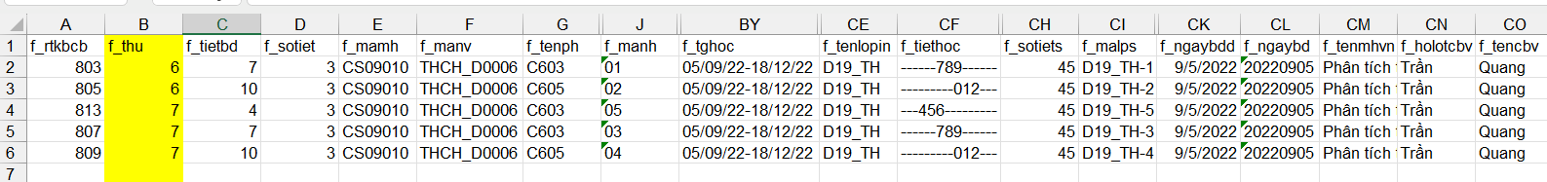
- Phân quyền và quản lý tài khoản:
  - Thiết lập hệ thống phân quyền, đảm bảo văn phòng khoa có quyền quản lý toàn diện, trong khi giảng viên chỉ được quyền xem thông tin cá nhân.
  - Quản lý tài khoản giảng viên, bao gồm tạo mới, cập nhật tài khoản khi cần thiết.
- Xác thực người dùng:
  - Cho phép đăng nhập với vai trò đã phần quyền trước đó và đi đến giao diện chức năng theo vai trò đó.
  - Đăng xuất ra khỏi hệ thống đảm bảo việc bảo mật cho thông tin cá nhân.
  - Đăng ký tài khoản bởi người quản lý, mặc định nó sẽ không có vài trò nào cả, để sử dụng được thì tài khoản người quản lý sẽ cấp quyền cho tài khoản vừa đăng ký.
  - Thay đổi password cho người dùng khi có yêu cầu.
- Thông kê và phân tích:
  - Thống kê theo dõi khối lượng giảng dạy theo giảng viên và theo học kỳ.
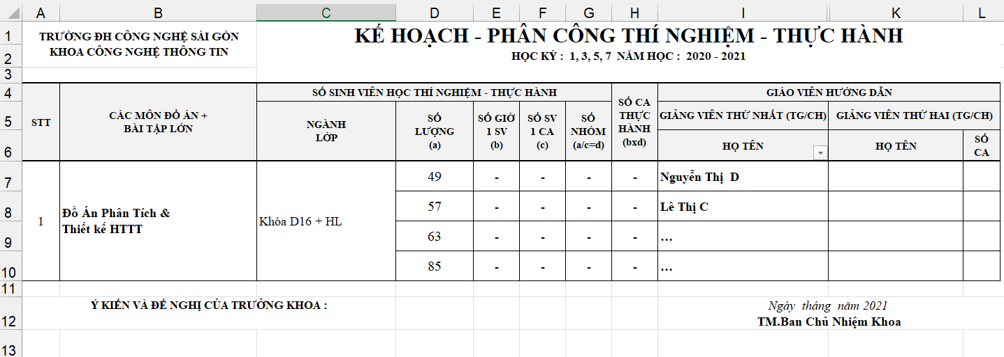

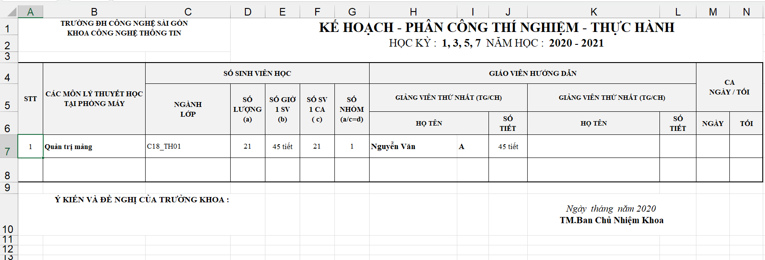

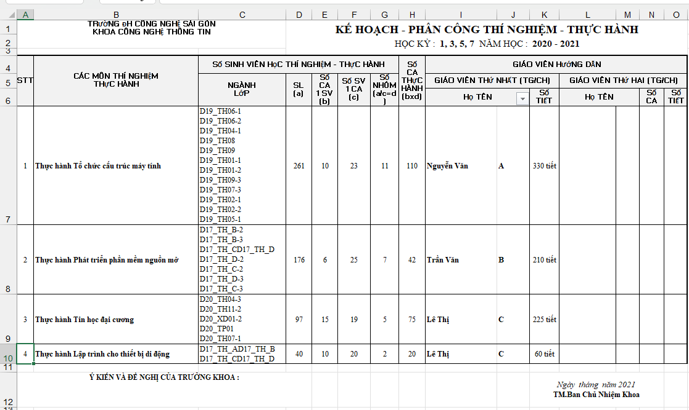
  - Phát triển chức năng so sánh, cho phép so sánh khối lượng giảng dạy giữa các học ký hoặc là giữa các giảng viên với nhau.
  - Export ra file pdf các thông kê hay so sánh cần thiết.
- Xác nhận và thông báo:
  - Cho phép giảng viên xác nhận thông tin đã chính xác thông qua hệ thống.
  - Cung cấp khả năng liên hệ và yêu cầu chỉnh sửa nếu có sai sót.
  - Cung cấp chức năng thông báo cho phía quản lý, gửi đến mỗi cá nhân giảng viên hoặc là gửi thông tin cho tất cả hệ thống.
- Quản lý thông tin:
  - Tích hợp hệ thống quản lý thông tin giảng dạy, nhưng chỉ cho phép cập nhật một số thông tin như sĩ số của lớp học, số tiết …
  - Tìm kiếm thông tin, cho phép tìm nhanh chống một số thông tin quan trọng như giảng viên, môn học …
  - Thêm, cập nhật thông tin môn học.

Các quy trình

Quy trình import file excel
- Truy cập website.
- Đăng nhập với tài khoản người quản lý.
- Chọn vào mục import excel.
- Chọn nút import
- Chọn file excel
- Chọn xác nhận để hoàn tất quy trình import file.

Quy trình xác thực người dùng
- Đăng nhập
  - Truy cập website.
  - Nhập username và password.
  - Nhấn đăng nhập.
  - Đi đến trang đích với vai trò đã được phân quyên trước đó và hoàn tất quy trình.
- Đăng ký
- Truy cập website.
- Nhập username và password.
- Nhấn đăng ký .
- Thông báo thành công kết thúc quy trình.
- Đăng xuất :
- Đã xác thực và đăng nhập thành công vào website.
- Chọn đăng xuất.
- Thoát khỏi giao diện hiện tại trở về giao diện đăng nhập và hoàn tất quy trình.
- Thay đổi password:
- Truy cập website.
- Đăng nhập với vai trò giảng viên.
- Tại mục tài khoản, chọn tài khoản.
- Nhập password cần thay đổi.
- Nhấn xác nhận, kết thúc quy trình.

Quy trình phân quyên và quản lý tài khoản
- Thêm tài khoảng giảng viên:
- Truy cập website.
- Đăng nhập với tài khoản có quyền quản lý khoa.
- Chọn mục quản lý tài khoản giảng viên.
- Nhấn thêm nút tài khoản.
- Chọn giảng viên trong danh sách combox,( mã giảng viên sẽ là username tài khoản), nhập password và cofirm password.
- Nhấp nút xác nhận.
- Quay lại giao diện quản lý tài khoản giảng viên, kết thúc quy trình.
- Cập nhật tài khoản
- Truy cập website.
- Đăng nhập với tài khoản có quyền quản lý khoa.
- Chọn mục quản lý tài khoản giảng viên.
- Nhấn vào nút sửa tại dòng thông tin tài khoản của giảng viên muốn sửa
- Hiển thị form chỉnh sửa, sửa đổi các thông tin mong muốn
- Nhấp nút xác nhận.
- Quay lại giao diện quản lý tài khoản giảng viên, kết thúc quy trình.

Quy trình xác nhận và thông báo
- Xác nhận
- Truy cập website.
- Đăng nhập với quyền giảng viên.
- Nhấn xác nhận .
- Thông báo xác nhận.
- Nhấn xác nhận, quay về giao diện giảng viên, kết thúc quy trình.
- Yêu cầu chỉnh sửa
- Truy cập website.
- Đăng nhập với quyền giảng viên
- Chọn nút report.
- Hiển thị form report, nhập thông tin yêu cầu.
- Nhấn gửi, quay về giao diện giảng viên, kết thúc quy trình.
- Thông báo
- Truy cập website.
- Đăng nhập với quyền người quản lý.
- Chọn mục thông báo.
- Nhập thông tin thông báo.
- Select vào các đối tượng muốn gửi thông báo đến (có thể select tất cả).
- Nhấn gửi.
- Quay về giao diện quản lý, kết thúc quy trình.

Quản lý thông tin
- Cập nhật thông tin giảng dạy
- Truy cập website
- Đăng nhập với vai trò là người quản lý
- Chọn vào 1 dòng thời khóa biểu.
- Hiển thị form, chỉnh sửa thông tin yều cầu.
- Nhấn xác nhận, quay về giao diện quản lý và kết thúc quy trình.
- Tìm kiếm thông tin giảng dạy
- Truy cập website.
- Đăng nhập với vai trò quản lý.
- Chọn mục thống kê hoặc chọn mục thời khóa biểu.
- Tại thanh tìm kiếm nhập thông tin cần tìm.
- Nhấn icon search
- Cho kết quả nếu có tồn tại, kết thúc quy trình.
- Thêm môn học
- Truy cập website.
- Đăng nhập với vai trò quản lý.
- Chọn mục quản lý môn học.
- Nhấn Thêm môn học mới.
- Nhập các thông tin môn học nhấn xác nhận, kết thúc quy trình.
- Cập nhật môn học
- Truy cập website.
- Đăng nhập với vai trò quản lý.
- Chọn mục quản lý môn học.
- Chọn hành động chỉnh sửa tại dòng môn học.
- Thay đổi thông tin.
- Nhấn xác nhận và kết thúc quy trình.

Quy trình phân tích và thông kê
- Thống kê:
- Truy cập website.
- Đăng nhập với vai trò quản lý.
- Tại thời khóa biểu, select học kì, năm muốn thống kê.
- Nhấn thống kê
- Chuyển đến giao diện thống kê, kết thúc quy trình
- So sánh:
- Truy cập website.
- Đăng nhập với vai trò quản lý.
- Tại mục thống kê khối lượng.
- Chọn nút so sánh.
- Chọn tiêu chi so sánh.
- Nhấn xác nhận.
- Hiển thị bảng so sánh, kết thúc quy trình.
- Export thống kê pdf:
- Truy cập website.
- Đăng nhập với vai trò quản lý.
- Tại mục thống kế chọn nút export.
- Hiển thị tiêu chí export (kì học, năm).
- Nhấn xác nhận.
- Tải file pdf về máy và kết thúc quy trình.

